9 КЛАСС ОБЩЕСТВОВЕДЕНИЕ
Государственная власть в Республике Беларусь

Вопрос 1.Идея о необходимости разделения властей появилась в эпоху:
- Средневековья
- Возрождения
- Просвещения
- Нового времени

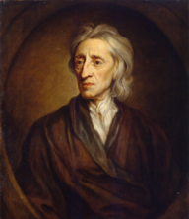
Вопрос 2.Основателем учения о разделении властей был английский мыслитель:
- Локк
- Гоббс
- Скотт
- Веблен
- Руссо
- Монтескьё

Вопрос 3.Законодательная власть в Республике Беларусь представлена:
- правительством
- парламентом
- думой
- местными советами

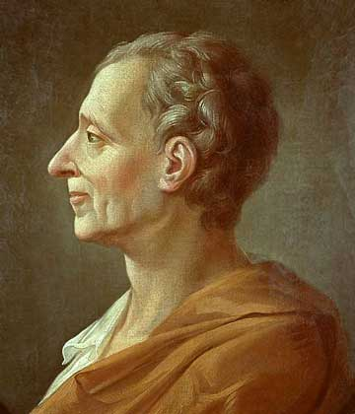
Вопрос 4.Французский мыслитель, развил теорию о разделении властей: он полагал, что законодательная власть должна принадлежать народу в лице избранных депутатов-законодателей, исполнительная - королю и его правительству, а судебная - независимому сословию судей; все три власти должны быть независимыми друг от друга:
- Локк
- Гоббс
- Скотт
- Веблен
- Руссо
- Монтескьё

Вопрос 5.Выберите все верные утверждения о роли Президента в государстве:
- принимает меры по охране суверенитета государства
- руководит подчиненными ему министерствами
- обеспечивает политическую и экономическую стабильность государства
- олицетворяет единство народа
- гарантирует реализацию основных направлений внутренней и внешней политики
- назначает местные референдумы

Вопрос 6.Срок полномочий Президента:
- 4 года
- 5 лет
- 6 лет
- 7 лет

Вопрос 7.Срок полномочий Парламента:
- 4 года
- 5 лет
- 6 лет
- 7 лет

Вопрос 8.Палата Парламента, в состав которой входят депутаты, избранные в ходе прямых выборов:
- Совет Республики
- Палата Представителей
- Местные Советы
- Правительство

Вопрос 9.Палата территориального представительства, в состав которой входят 64 человека
- Совет Республики
- Палата Представителей
- Местные Советы
- Правительство

Вопрос 10.Правом законодательной инициативы обладают:
- депутаты Палаты Представителей
- Совет Республики
- граждане, обладающие избирательным правом в количестве не более 100 000 человек
- Президент
- граждане, обладающие избирательным правом в количестве не менее 50 000 человек
- Правительство

Вопрос 11.Центальный орган государственного управления, который осуществляет руководство системой подчиненных ему министерств, комитетов и иных государственных организаций, а также местных исполнительных и распорядительных органов:
- Палата Представителей
- Совет Республики
- Местный Совет
- Правительство

Вопрос 12.С какого века в Беларуси распространяется самоуправление- Магдебургское право?
- XII
- XIII
- XIV
- XV
- XVI

Вопрос 13.В каком году Минск получил Магдебургское право? (вписать только 4 цифры года)
Вопрос 14.Местные Советы депутатов избираются сроком на:
- 2 года
- 3 года
- 4 года
- 5 лет

Вопрос 15.Они утверждают программы экономического и социального развития, местные бюджеты и отчеты об их исполнении; устанавливают местные налоги и сборы...
- Палата представителей
- Совет Республики
- министры
- Правительство
- Местные Советы

